# 2021学年第二学期徐汇区高中物理自评样本

（自评时长：60分钟） 2022.4.25

## 一、选择题（共 40 分。第 1至8 题每小题 3 分，第 9-12 题每小题 4 分。每小题只有一个正确选项）

1. 在白炽灯的照射下，能从紧压在一起的两块玻璃板的表面看到彩色条纹。这是光的

（A）双缝干涉现象 （B）薄膜干涉现象 （C）单缝衍射现象 （D）色散现象

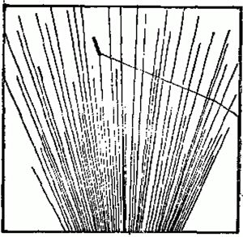

1. α 粒子穿过充满氮气的云室时会产生氧，如图照片中有一条径迹发生了分叉，分叉后粗而短、细而长的两段分别为

（A）电子和氧核的径迹 （B）氧核和电子的径迹

（C）质子和氧核的径迹 （D）氧核和质子的径迹

1. 植物叶片中的叶绿素 a 在阳光照射下进行光和作用，每吸收一份光子能量 *E*1，就失去一个初动能为 *E*2 的光电子，则叶绿素 a 吸收光的波长为

（A） （B） （C） （D）

1. 位于 O 点的波源振动 *t* 时间后，在均匀介质中形成如图所示波形，由此可判断 *t* 时间内波速 *v* 和波源振动周期 *T* 的变化情况是

*y*

*x*

*O*

（A）*v* 不变，*T* 变大 （B）*v* 不变，*T* 变小

（C）*v* 变大，*T* 不变 （D）*T* 不变，*v* 变小

1. 如图，医护人员通过注射器将药液从密封药瓶中缓缓抽出，在此过程中，瓶中气体的内能 *E* 和单位时间单位面积上容器壁受到的平均撞击力 *F*



（A）*E* 明显减小，*F* 明显减小 （B）*E* 明显减小，*F* 明显增大

（C）*E* 几乎不变，*F* 明显减小 （D）*E* 几乎不变，*F* 明显增大

1. 做简谐运动的弹簧振子，其加速度 *a* 随位移 *x* 变化的规律应是

*O*

*x*

*a*

*O*

*x*

*a*

*O*

*x*

*a*

*O*

*x*

*a*

A

C

D

B

1. 如图，真空中两点电荷 +*q* 和 −*q* 以相同角速度在纸面内绕 O 点匀速转动，O 点离 +*q* 较近，则 O 点的磁感应强度

（A）大小恒定，方向垂直纸面向外

O

+*q*

−*q*

（B）大小恒定，方向垂直纸面向里

（C）大小变化，方向垂直纸面向外

（D）大小变化，方向垂直纸面向里

1. 质量为 1 kg 的物体放置在水平面上，受到竖直向上的拉力 *F* 作用，*F* 随时间 *t* 变化的关系如图所示。不计空气阻力，*g* 取 10 m/s2，前 10 s 内拉力做功的平均功率为

*F*/N

18

*t*/s

9

8

10

0

（A）10.8 W （B）28.8 W

（C）144 W （D）583.2 W

1. 如图，水平桌面上等间距放置几支玻璃管，玻璃管上放一张轻薄的复合板，在复合板上放一辆电动遥控小车。启动遥控小车的前进挡，则

复合板

玻璃管

车头

车尾

左

右

（A）小车向左运动，受到向左的滑动摩擦力

（B）小车向左运动，受到向右的滑动摩擦力

（C）复合板受到小车的滑动摩擦力作用而向右运动

（D）复合板受到小车的静摩擦力作用而向右运动

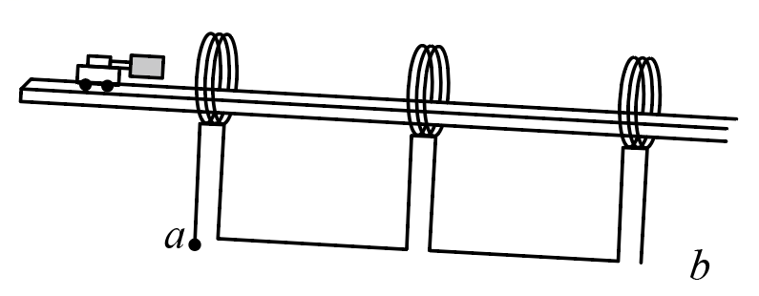

1. 如图，载有固定条形磁铁的小车沿倾斜直轨道依次穿过三个完全相同且等间距排列的线圈，该过程中 a、b 两点间电压 *U* 随时间 *t* 变化的图线可能为

A

B

C

D

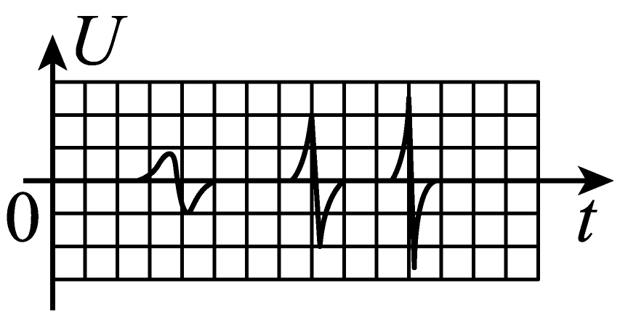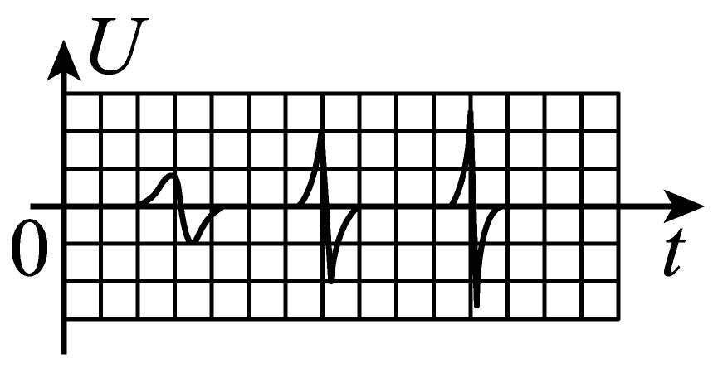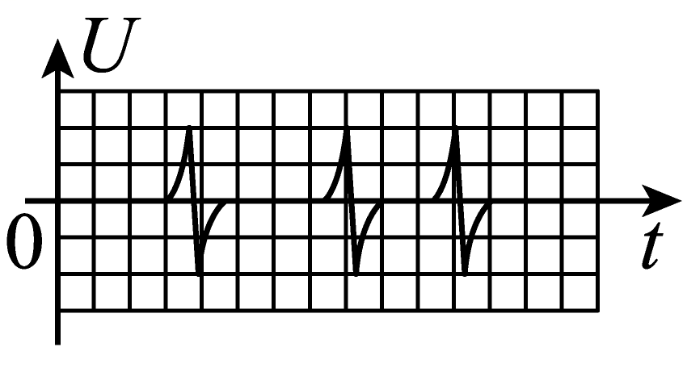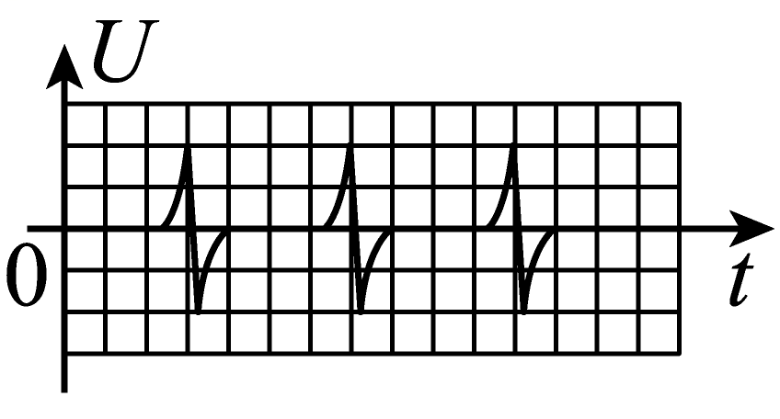

1. 为清除烟气中的煤粉灰尘，可采用如图所示的静电除尘装置，它是由金属管 A 和在管中轴线上由重锤悬挂一根金属丝 B 组成，A 接到高压电源正极，B 接到高压电源负极，AB 间将形成很强的电场，空气中的气体分子被强电场电离成电子和正离子，则



B

A

+

−

（A）空气分子在 A 极附近更易被电离，灰尘颗粒更易带上正电

（B）空气分子在 A 极附近更易被电离，灰尘颗粒更易带上负电

（C）空气分子在 B 极附近更易被电离，灰尘颗粒更易带上正电

（D）空气分子在 B 极附近更易被电离，灰尘颗粒更易带上负电

1. 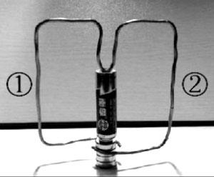如图一节干电池的正极向上，一块圆柱形强磁铁的 N 极吸附在电池的底部，磁铁的 S 极放置在桌面上，将一段裸铜导线弯成图中所示形状的线框，线框上端的弯折位置与正极良好接触，下面弯曲的两端与磁铁表面保持良好接触，这就组成了一个“简易电动机”。放手后线框就会转动起来，则该“简易电动机”

（A）从上往下看，逆时针旋转

（B）转动过程中只有 ①② 两条边受到安培力作用

（C）获得的电能全部转化为线框转动的机械能

（D）流过线框的电流大小会随转动速度的变化而变化

## 二、填空题（20分）

1. 如图，在正常工作的伏打电池内部，a 点、b 点分别位于电极和电解液的接触薄层内，其中_____（选填“a”或“b”）点电势更高。通过________做功，正电荷从 a 处向 A 极板运动，发生的能量转化是：______________；负电荷从 a 点向 b 点移动的过程中，发生的能量转化是：______________。

A

B

b

a

*R*

锌

铜

−

+

1. 同一台心电图仪正常工作时测得被检者甲、乙的心电图分别如图（a）（b）所示。若医生测量时记下被检者甲每分钟心跳 60 次，则可推知乙每分钟心跳的次数为____次，这台心电图仪输出坐标纸的走纸速度大小为_______mm/s。

（a）

（b）

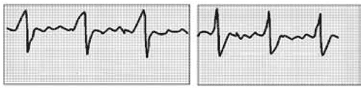

25 mm

25 mm

20 mm

20 mm

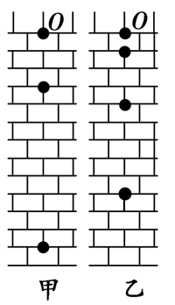

1. 将一质量为 *m* 的小球靠近墙面竖直向上抛出，图甲是向上运动的频闪照片，图乙是下降时的频闪照片，O 是运动的最高点，甲、乙两次的闪光频率相同，运动过程中空气阻力大小恒定。小球上升和下降过程的加速度之比为______；图乙中小球从 O 点运动到图中最低点过程中，减少的机械能与减少的重力势能之比为______。
2. 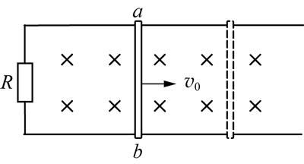如图，在竖直向下的匀强磁场中，水平 U 型导体框左端连接一阻值为 *R* 的电阻，质量为 *m*、电阻为 *r* 的导体棒 ab 置于导体框上。不计导体框的电阻、导体棒与框间的摩擦。 ab 以水平向右的初速度 *v*0 开始运动，最终停在导体框上。在此过程中导体棒做___________运动 ，电阻 *R* 消耗的总电能为__________。
3. 已知引力常量 *G*、地球半径 *R*、月球和地球之间的距离 *r*、地球表面的重力加速度 *g*、月球表面的重力加速度 *g*月。某同学根据以上条件，提出估算地球质量 *M*地 的方法：因月球绕地球做圆周运动，可由 *G* = *M*月*g*月，得 *M*地 = 。请判断该结果是否正确：_____；若正确请说明理由，若不正确，请提出你的估算方法：__________________。
4. （10 分）用如图所示装置研究加速度 *a* 与物体受力 *F* 的关系。质量为 *M* 的小车通过细绳和动滑轮与力传感器相连，动滑轮下悬挂钩码。固定在小车上的挡光片宽度为 *d*，两个相距为 *L* 的光电门传感器固定在轨道上。

挡光片

轨道

光电门1

力传感器

轻绳

动滑轮

钩码

光电门2

小车

（1）实验中需保持____________不变，改变条件重新测量时，小车的初始位置________（选填“需要”或“不需要”）保持不变。

（2）某次实验测得小车经过两个光电门的挡光时间分别为 Δ*t*1、Δ*t*2，则小车的加速度大小为 *a* = _______。

（3）若仅用一个光电门测量小车加速度，将小车从距光电门 *L* 处由静止释放，测得挡光时间 Δ*t*，记录力传感器的示数 *F*。多次改变动滑轮下悬挂的钩码个数，重复实验，测得多组 Δ*t* 和 *F*。在 –*F* 图中记录数据，得到一条过原点的直线，则该直线的函数关系式为：__________。

（4）本实验采用力传感器测量外力 *F*，代替了用钩码重力作为小车外力 *F* 的传统做法，试分析这样改进的理由是：_________________________________________________________。

1. 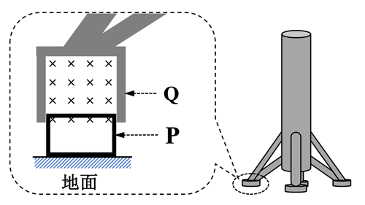（14 分）模型小组设计在模型火箭主体底部安装 4 台相同的电磁缓冲装置，以减少模型火箭落地过程中的减速冲击。如图所示，装置主要由可视为闭合矩形导线框的缓冲滑块 P，和固定于模型火箭主体的绝缘光滑磁性滑轨 Q 两部分组成。其中 P 的总电阻为 *R*、上缘边长为 *L*。Q 的内部存在垂直线框平面、磁感强度为 *B* 的稳定匀强磁场，火箭主体及 4 套滑轨的总质量为 *m*。火箭着地时，滑块 P 首先触地并在地面弹力作用下迅速减速到零，此时火箭主体仍有大小为 *v*0 的竖直速度。然后在电磁缓冲装置的作用下，火箭进一步减速。（不计空气阻力及滑块与滑轨间摩擦力）

（1）求 P 减速为零时，其上缘中的电流大小 *I* 及所受安培力的方向；

（2）求 P 减速为零时，火箭的加速度 *a*；

（3）定性画出 P 速度为零时到 Q 触地前，火箭运动可能的 *v*﹣*t* 图像（仅要求作出图像）。

20．（16 分）如图，真空中 A 点固定放置一电量为 +*Q* 的点电荷 A，一质量为 *m*、电量为 +*q* 的检验电荷 B 在距 A 为 *r*1 处，仅在电场力作用下以大小为 *v*1 的速度正对 A 运动，AB 连线上有间距相等的 a、b、c 三点。已知：取无穷远处电势为零，真空中静止正点电荷电场中某点电势 *φ* 可表示为：*φ* = ，其中 *k* 为静电力恒量、*Q* 为场源电荷电量、*r* 为该点到场源电荷的距离。

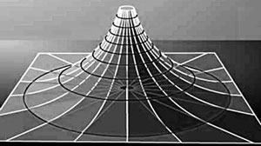

图（b）

B

A

+*Q*

+*q*

c

b

a

+

+

*v*1

图（a）

（1）用线条描绘点电荷 A 周围电场强度和电势的分布情况；

（2）分析、比较 ab 间电势差 *U*ab与 bc 间电势差 *U*bc 的大小；

（3）求运动过程中检验电荷 B 与点电荷 A 之间的最小距离；

（4）描述电场能量性质分布的等势线与重力场中的等高线有很多相似之处。如图（b）为一山地地形的等高线分布图，每两条等高线间表示相同的高度差。试比较该等高线分布图与点电荷电场的等势线分布图，从能量的角度分析两者有何共同特点；

（5）如图（c）所示，现有 5 个间隔相等的小球，以相同的速度并排冲向图（b）中的山地，不考虑摩擦作用的不同，试在右侧框图中画出 5 个小球接下来的大致运动轨迹。

图（c）

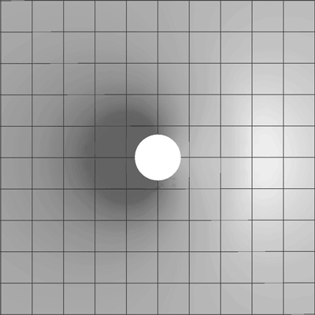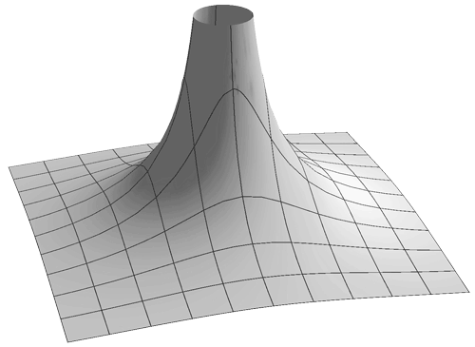

*v*0

*v*0

# 参考答案

## 一、选择题（共 40 分。第 1至8 题每小题 3 分，第 9-12 题每小题 4 分）

|  |  |  |  |  |  |  |  |  |  |  |  |
| --- | --- | --- | --- | --- | --- | --- | --- | --- | --- | --- | --- |
| 1 | 2 | 3 | 4 | 5 | 6 | 7 | 8 | 9 | 10 | 11 | 12 |
| B | D | A | B | C | B | A | B | D | A | D | D |

## 二、填空题（每小题4分，共20分）

13．b？（a、b都在薄层内，这个好像有点纠结，如果在虚线上倒还可以判断），非静电力，化学能转化为电能，电能转化为内能

14．75，25

15．3∶1，1∶2

16．加速度减小的减速运动，

17．不正确（1 分），可假设地球表面附近有一个质量为 *m* 的小物体在绕地球做圆周运动，该小物体与地球间的万有引力近似等于小物体在地球表面受到的重力 *mg*，根据 *G*= *mg*，得 *M*地 = （3 分）

## 三、综合题（共40分）

18．（本题共 10 分）

（1）小车的质量，不需要

（2）

（3）= *F*

（4）由于钩码下落时在做加速运动，所以钩码的重力大小并不等于钩码对绳子的拉力大小，且加速度越大，两个力的大小差异越显著，产生实验误差。如果用力传感器测量外力 *F*，数值就是小车受到的拉力大小，减小了误差。

19．（本题共 14 分）

（1）（共 4 分）

P 触地时，相对于磁场以 *v*0 的速度向上切割磁感线，感应电动势 *E* = *BLv*0（1 分）

感应电流大小 *I* = = （1 分）

安培力方向竖直向下 （2 分）

（2）（共 6 分）

P 减速为零时，每个线框受到竖直向下的安培力 *F*安 = *BIL* = （1 分）

每个 Q 受到 P 的反作用力 *F* = *F*安 = （1 分），方向竖直向上（1 分）

因为火箭继续做减速，所以火箭主体受到的合力与运动方向相反

*F*合 = 4*F* − *mg* = *ma* （1 分）

可得 *a* = − *g* （1 分）

方向竖直向上 （1 分）

（3）如图（共 4 分）

或

*v*

*t*

*O*

*v*0

*v*

*t*

*O*

*v*0

20．（本题共 16 分）

+

（1）（共 2 分）

如右图。

（2）（共 4 分）

*U*ab = *φ*a − *φ*b = − ，*U*bc = *φ*b − *φ*c = − （2 分）

= = ，其中 *r*a − *r*b = *r*b − *r*c，

可得 = > 1 ，即 *U*ab > *U*bc（2 分）

（3）（共 5 分）

只有电场力做功，检验电荷动能与电势能相互转化，总量保持不变（1 分）

即 *E*k1 + *E*p1 = *E*k2 + *E*p2 （1 分）

当 *E*k2 = 0 时，最接近 +*Q*，取无穷远处电势为零，（1 分）

则有 *mv*12 + = 0 + （1 分）

*r*min = （1 分）

（4）（共 3 分）

每两条等势线之间表示相同的电势差，每两条等高线间表示相同的高度差，越靠近中心等势线越密（1 分），根据 *mg*∆*h*、*qU*，说明能量的变化并不均匀（1 分），越靠近中心，电场的能量越大，山峰的坡度越陡（1 分）

（5）（共 2 分）



类比电场可知，小球运动情况应与 α 粒子在金原子核附近的运动情况相似。

中间小球原路返回。 （1 分）

越靠两边的小球偏转越明显，越靠两边的小球到中心的最近距离越大。 （1 分）

两边小球偏转情况对称。

1. 【解析】

【详解】光照射到两块玻璃板之间的空气膜，在上下表面发生反射，产生叠加，形成干涉条纹，属于薄膜干涉。干涉现象说明光具有波动性。故B正确，ACD错误。

故选B。

2. 【解析】

【详解】根据电荷数守恒、质量数守恒，α粒子与氮核发生核反应，产生氧核和质子，则粗而短的是氧核的径迹，细而长的是质子的径迹，D正确。

故选D。

4. 【解析】由图可知，波长逐渐变小，由于波速取决于介质，则波速不变，由公式可知，周期变小。

故选B。

5. 【解析】医护人员通过注射器将药液从密封药瓶中缓缓抽出，可认为气体的温度不变，故气体的内能几乎不变，根据玻意耳定律



可知，药液被抽出，气体的体积变大，则气体的压强变小，故单位时间单位面积上容器壁受到的平均撞击力明显减小，C正确，ABD错误。

故选C。

6. 【解析】根据

*F*=-*kx*

则振子的加速度



则*a-x*图像为B图所示。

故选B。

7. 【解析】点电荷的定向移动，形成电流，根据正电荷的定向移动方向即为电流的方向，由右手螺旋定则可知，正电荷在*O*点的磁场方向为垂直于纸面向外，而负电荷在*O*点的磁场方向为向里，由于正电荷距离*O*点半径近，所以运动时在*O*点产生的磁场强，根据矢量叠加原理，则合磁场的方向为垂直于纸面向外，大小恒定，故A正确，BCD错误；  
故选A。

8. 【解析】在0-8s内因为*F*=9N<*mg*，可知物体静止不动；在8-10s内物块加速上升，则



物体上升的高度



拉力做功



则前10s内拉力做功的平均功率为



故选B。

9. 【解析】AB．小车向左运动，由于小车的轮胎与复合板间无相对滑动，则受到的是静摩擦力，方向向左，选项AB错误；

CD．同理可知，复合板受到小车的向右的静摩擦力作用而向右运动，选项C错误，D正确。

故选D。

10. 【解析】由题意可得，小车沿倾斜直轨道做匀加速直线运动，所以经过相邻两个线圈的时间越来越小，且随着小车速度增大，穿过三个线圈的磁通量变化率逐渐增大，即最大感应电动势逐渐增大，且随着小车速度增大，穿过三个线圈的时间变小，则出现感应电动势的时间也逐渐减小。

故选A。

11. .【解析】电极截面如图所示，由电场线可判断越靠近B场强越强，空气分子在B极附近更易被电离；粉尘吸附电子后带负电，因此向正极A运动，故煤粉将被吸附到A极上。

故选D。

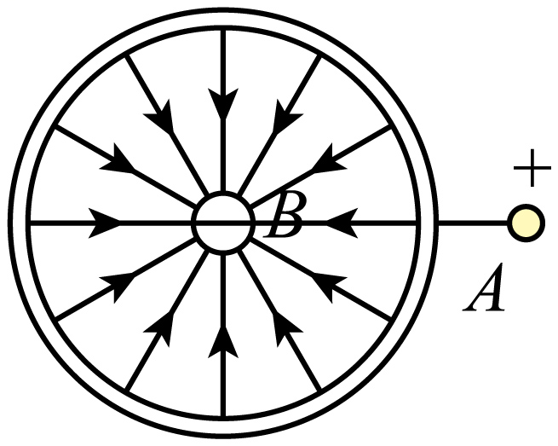

12. 【解析】【详解】A．线框的上下两条边受到安培力的作用而发生转动的，根据左手定则可以判断从上往下看，线框将做顺时针转动，A错误；

B．“简易电动机”转动过程中，线框会有四条边都受到安培力的作用，B错误；

C．电池输出的电动率一部分用来用于线框的发热功率，一部分提供线框转动的机械功率，所以电池输出的电功率大于线框旋转的机械功率，C错误；

D．一开始，线圈相当于纯电阻，电阻较小，电流较大；随转动速度的增加时，因导线切割磁感应线，产生的感应电流逐渐增大且与电源电流方向相反，则线框电流逐渐减小，D正确。

故选D。

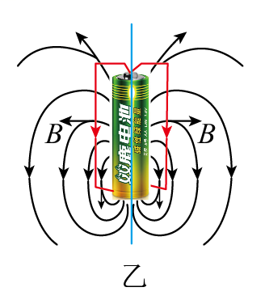

13. 【解析】[1]电势两次升高即通过两个极板和电解液接触层*a*、*b*时电势升高，铜板带正电，锌板带负电，故*a*点电势高于*b*点电势；（有问题！）

[2]在电源内部的*a*、*b*两个区域，非静电力做功，在*a*区域，氢离子被搬运到铜板上；在*b*处，硫酸根离子被搬到锌板上；

[3]电源内部，从负极到正极电势升高，所以非静电力把电子从正极搬运到负极，对做定向运动的电子做正功，即电子向电势降低的方向运动，所以电子的电势能增加；

[4]负电荷从*a*点向*b*点移动的过程中电场力做正功，电势能转化为内能。

14. 【解析】[1]心电图仪输出坐标纸的走纸速度大小不变，甲每秒中心跳1次，则由



可知

*t*=0.8s

则乙每分钟心跳次数为



[2]这台心电图仪输出坐标纸的走纸速度大小

*v*=25mm/s

15. 【解析】[1]设每块砖的厚度是*d*，闪光周期为*T*。向上运动时，根据匀变速运动的推论有

9*d*-3*d*=*aT2*

向下运动时有

3*d*-*d*=*a*′*T2*

联立得



[2]根据牛顿第二定律有

，

解得



小球从*O*点运动到图中最低点过程中，根据功能关系得：减少的机械能与减少的重力势能之比



16. 【解析】[1]金属棒向右运动时，受到向左的安培力作用，且随速度的减小，感应电流减小，安培力减小，加速度减小，则导体棒做加速度减小的变减速运动；

[2]由能量关系可知整个回路产生的热能



电阻*R*消耗的总电能为



17. 【解析】[1]不正确；

[2]在地球表面的物体受到的重力等于地球的万有引力，则有



解得地球质量为



18. 【解析】（1）[1][2]实验中需保持小车的质量*M*不变，改变条件重新测量时，小车的初始位置不需要保持不变。

（2）小车经过两个光电门时的速度分别为





根据



可得加速度



（3）小车经过两个光电门时的速度分别为



据



且

*F=Ma*

可得



（4）若用钩码的重力作为小车的牵引力，必须要满足钩码的质量远小于小车的质量时，此时钩码的重力才近似等于小车的牵引力，所以实验中必然会出现误差；若采用力传感器测量外力*F*，可准确的得到小车的牵引力，从而减小实验的误差。